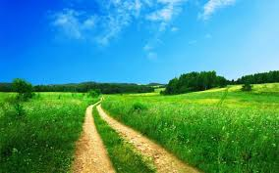

Інтернет-конкурс літературно-мистецької та педагогічної медіатворчості

«Створи шедевр»

**«КРАСА ПРИРОДИ»**

Номінація «Літературна кав’ярня»

(поетичні твори)

**Виконав**

**Погорєлов Владислав**

**Учень 7 класу**

**Керівник**

**Погорєлова Юлія Миколаївна**

**с. Михайлівка, 2020 рік**

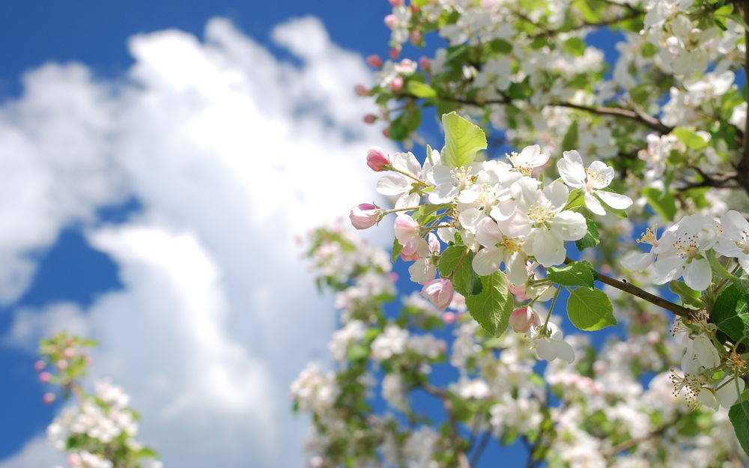

**Травневе диво**

**Ви бачили яблуньки цвіт?**

**Краса його радує світ,**

**А духмяний тонкий аромат**

**Із садків проникає до хат.**

**Вранці я поспішаю в сад**

**На врочистий травневий парад.**

**Хочу бачити цю красу,**

**Коли бджілки п’ють з неї росу.**

**Вітерець легкий прилетить,**

**В гілочках тонких пошумить.**

**Може, струсить ранкову росу,**

**Й не понівечить диво-красу.**

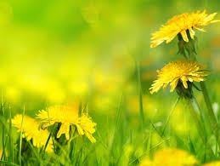

**Бережіть природу!**

**Кульбабки заквітчали луки,**

**Їх тут багато-пребагато…**

**Невже ж чиїсь нечисті руки**

**Без жалю можуть їх зривати?**

**Житло мурахи збудували.**

**Ви подивіться, як працюють:**

**Настирно, впевнено, завзято**

**Вони будують, не руйнують!**

**Гармонія живе в природі,**

**Про це усі повинні знати.**

**І павучки, й жучки потрібні,**

**Тому не можна їх чіпати.**

**Невже ж комусь це заважає?**

**Хтось хоче руки почесати?**

**Людиною того не зву я,**

**Хто може нищити, ламати!**

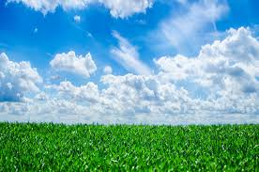

**Краса**

**Світ був створений невміло**

**В допотопний, давній вік,**

**Щоб його зробить прекрасним,**

**Створений був чоловік.**

**Працював він так багато,**

**І не вірив чудесам,**

**Разом з світом помаленьку**

**Кращим він робився сам.**

**Всю красу, що є у світі,**

**Ви цінуйте і любіть.**

**Щоб прийдешні дивувались,**

**Кращим ще цей світ зробіть!**

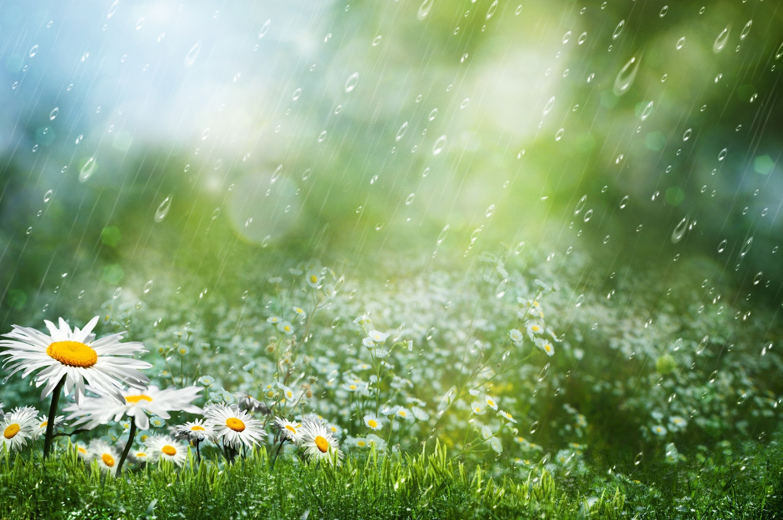

**Літній дощ**

**Важкі краплини б’ють об дах,**

**Гуркоче грім: «Бах-бах! Бах-бах!»**

**Струмки швидкі з усіх доріг**

**Течуть у двір, під наш поріг.**

**Завмерли всі, зіщулились,**

**Бо дощик ллє і ллє,**

**Дрижить від страху вулиця –**

**Гроза у землю б’є.**

**Земля, від спеки втомлена,**

**Водичку п’є і п’є,**

**Танцює дощ по вулицях –**

**Нехай ще дужче ллє!**

**Невже ж когось не радує**

**Картина ось така,**

**Як дощ рясний по вулицях**

**Танцює гопака?!**

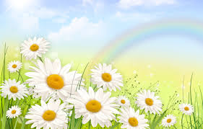

**Квітковий парад**

**Я закоханий в квіткове**

**Царство, ніжне і святе.**

**Де ж ви, милі, задля вроди**

**Тільки фарби берете?**

**Там білесенька ромашка**

**Оченятами пряде,**

**Так що ось-ось чаша неба,**

**Задивившись, упаде.**

**Рання зіронька ніколи**

**Не опустить очі ниць,**

**Світлячками закликає**

**Перших бджілок-трудівниць.**

**Звечора нічна фіалка**

**Ароматами пашить.**

**Серце радість огортає:**

**Як же добре в світі жить!**

**Айстри, гордо і зухвало,**

**Голівки свої тримають,**

**Та спідлоба на жоржини**

**Делікатно поглядають.**

**Скільки квіточок стобарвих,**

**Так не схожих між собою,**

**Зачаровують, полонять**

**Неймовірною красою!**

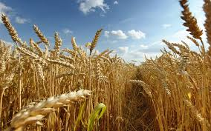

**Мрії сільського хлопчика**

**Мрію я про красну весну,**

**Бо весною все цвіте,**

**А з небес яскраве сонце**

**Ллє проміння золоте.**

**Мрію я, щоб тепле літо**

**Теплий дощик принесло,**

**Хай овес, пшениця, жито**

**Звеселять моє село.**

**А коли багряна осінь**

**Над полями зашумить,**

**Тато мій, я певен, скаже:**

**«Можна зиму пережить!»**

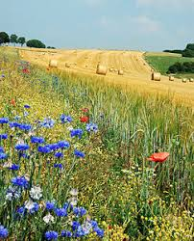

**Село – моя колиска**

**Люблю я своє село.**

**Тут живуть мої мама й тато,**

**Маю сестричку й бабусю,**

**А ще в мене друзів багато.**

**Люблю я бувати у полі,**

**Ловити рибу в ставу,**

**Ніде не соромлюсь казати,**

**Що я у селі живу.**

**Село – це моя колиска,**

**Я тут зростав і міцнів,**

**Його поміняти на місто**

**Ніколи б не захотів.**

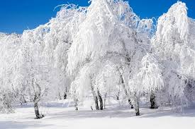

**Зимонька**

**З високості неба**

**Сніжинки безжурно злітають,**

**І шовком прекрасним**

**На мерзлую землю лягають.**

**Діждалися діти.**

**Схопили санчата швиденько,**

**І навіть дорослі радіють,**

**Неначе маленькі.**

**У кожного власні надії**

**На зиму біленьку:**

**Ялинка святкова засяє**

**У хаті рідненькій.**

**Дарунків різдвяних**

**Дістануть багато малята.**

**Дорослі повірять іще раз,**

**Що стануть багаті.**



**Новорічне привітання**

**Зберу у долоньки**

**Сніжиночки ніжні, казкові.**

**І з роком Новим привітаю:**

**Всі будьте здорові!**

**Бажають всім щастя**

**Сніжинки, що в танку веселім.**

**Хай сміхом щасливим**

**Наповняться рідні оселі.**

**Хай в цілому світі**

**У всіх все складається вдало,**

**Щоб місця під сонцем**

**Усім і завжди вистачало.**

**Хай з мирного неба**

**Сніжинки злітають, злітають.**

**І матінку Землю**

**Красою своєю вітають.**

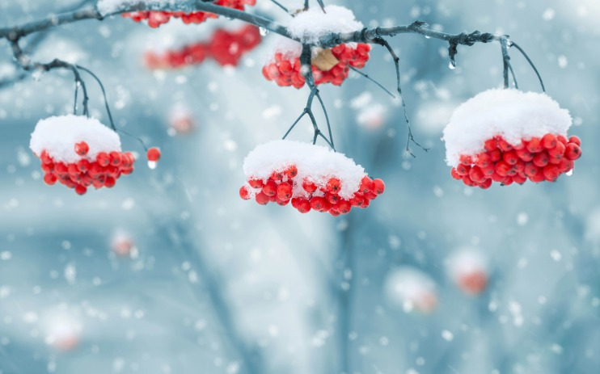

**Зима**

**Зима білосніжна, пишна,**

**Неначе квітуча вишня,**

**Хатини, дерева й землю –**

**Все на шляху вкрива…**

**Нам хочеться в сніжки гратись,**

**На санках з гірки спускатись,**

**А із вологого снігу**

**Ліпити сніговика.**

**Нехай зима погуляє**

**В моєму рідному краї,**

**Хай заметіль кружляє,**

**Хай ковдрою встелить поля,**

**Бо так втомилась за літо**

**Людям у всьому годити**

**Земля, яка нас годує,**

**Наша рідна земля.**